ВОКАЛЬНО-ХОРОВАЯ РАБОТА В ОБЩЕОБРАЗОВАТЕЛЬНОЙ ШКОЛЕ
Саушкина Ирина Анатольевна
учитель музыки
МОУ «СОШ №6» г. Саранск
Хоровое пение в эстетическом воспитании детей всегда имеет позитивное начало. Это отмечалось видными деятелями культуры и мыслителями всех времен и народов. Хоровое пение тесно переплетается с самой жизнью, входит в неё как непосредственная и неотъемлемая её часть. Оно объединяет чувства, мысли и волю поющих людей, воспитывая их вкус и душу. Хоровое пение – это богатые возможности, надёжные пути к постижению вершин мира музыки, к эстетическому личностному совершенствованию (рис.1).

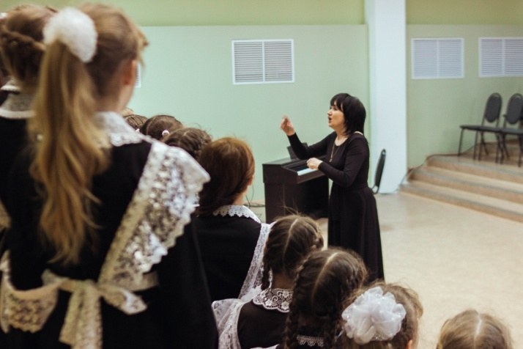

Рисунок 1 – Конкурс хорового коллектива

В широком разнообразии программ по музыке сложно сориентироваться даже маститому педагогу, не говоря о вновь пришедших, не имеющих опыта за плечами, вчерашних студентах. В каждой авторской программе есть масса интересных идей, методик и методов работы с детьми. Каждая программа даёт возможность учителю импровизировать, экспериментировать, делать собственные открытия в музыкальной педагогике.
На современном уроке музыки ребята знакомятся с лучшими примерами русской и зарубежной классической музыки, музыкой XX века, приобретают навыки музыкального анализа, изучают нотную грамоту, стараются определить цели и задачи урока и самостоятельно определить его тему. При всём разнообразии деятельности учащихся на уроке не стоит забывать о вокально-хоровых навыках детей. Говоря о системно-дтельностном подходе в образовании, стоит пристальнее взглянуть на вокально-хоровую деятельность учащихся на уроке и во внеурочное время. В деятельности учащиеся глубже постигают и усваивают тонкости музыкального искусства, понимают принципы и законы развития музыки.
В середине XX века практически во всех школах СССР можно было услышать детский хор. К сожалению, в последнее время всё меньше педагогов в общеобразовательных школах занимаются хором. Зритель «требует» от исполнителей шоу, зрелищности. И в погоне за внешним антуражем, мы, педагоги, зачастую упускаем музыкально способных детей.
Хоровое пение можно назвать универсальной деятельностью, способной развить в детях вокально-хоровые данные: слух, ритм, тембр, дыхание. К сожалению, на уроке музыки в полной мере реализовать задачу развития вокальных данных учащихся невозможно, поэтому эту задачу можно реализовать во внеурочной деятельности, которая предусмотрена ФГОС. Занятия лучше начать с 1 класса. Опыт показывает, что дополнительный час в неделю, который мы называем «Музыкальный час» (рис 2), способен ускорить музыкальное развитие первоклассников, не перегружая их. Причѐм, важно этот час посвятить не слушанию музыки, а пению. Разучивание простых песенок, попевок, различных вокальных упражнений в игровых формах вызывает у детей живой интерес и полную отдачу.
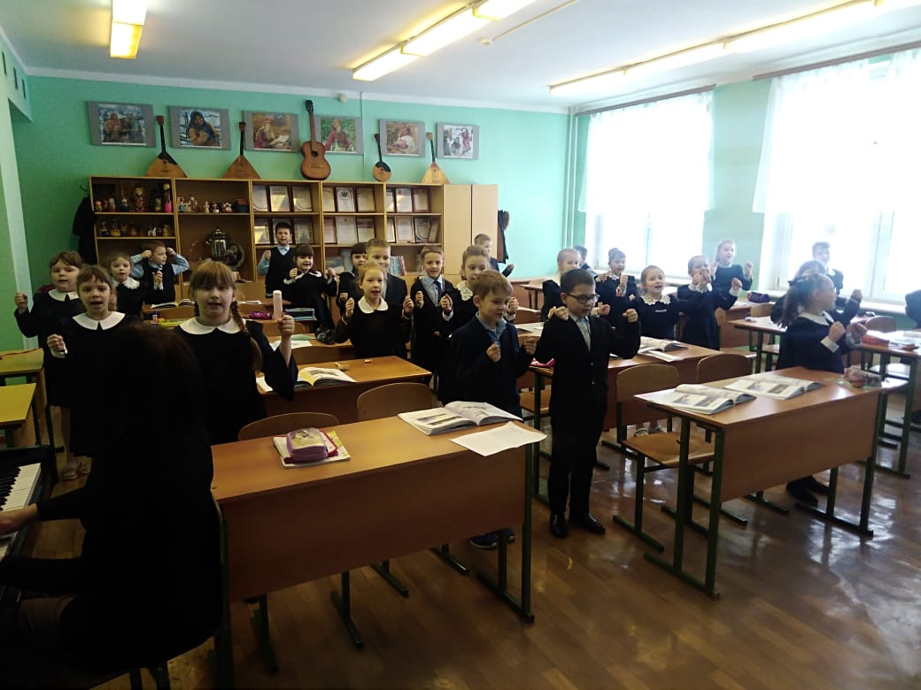
Рисунок 2 – «Музыкальный час»

Итак, с чего же начать? Во-первых, для начала нужно установить с детьми предельно доверительные отношения. Предложить ребятам разучить простую, но яркую и запоминающуюся песню. После того как песня будет выучена, можно провести первичную диагностику – это второй этап. Первичная диагностика это индивидуальное прослушивание каждого ученика с фиксацией результатов (рис 3.). Следует проверить уровень развитости музыкального слуха, чувства ритма, силы голоса. Для этого можно попросить ученика спеть, здесь и пригодится та песня, которую выучили на первых занятиях. После диагностики возникает вполне ясная картина музыкальных способностей первоклассников.

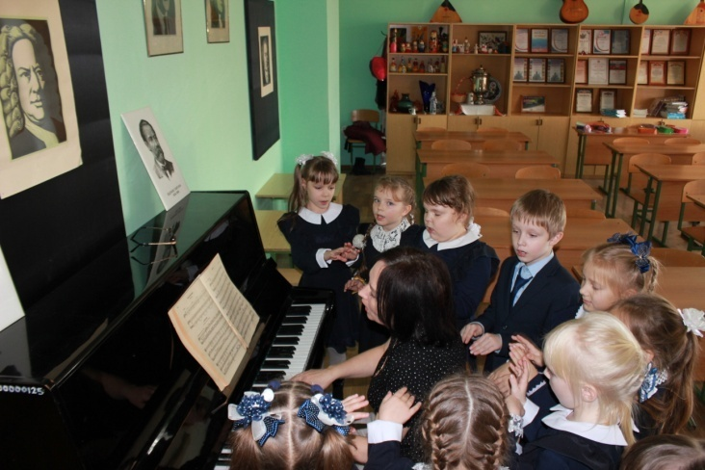

Рисунок 2 – Первичная диагностика

Системность проведения вокальных занятий даёт ощутимые результаты. Кроме того, что дети начинают свободнее ориентироваться в средствах музыкальной выразительности, у них развивается память (тексты песен требуется запомнить), улучшается кровообращение, так как правильное пение требует правильного дыхания, а при правильном дыхании (коротком вдохе и медленном длинном выдохе) улучшается работа многих систем в организме человека. Таким образом, от пения, которое детям доставляет массу удовольствия, они получают огромную пользу.
Когда у ребят накопится небольшой песенный репертуар, можно подумать о небольшом концерте. Третьим этапом обязательно должны стать публичные выступления. Конечно, не перед большим залом. Первыми слушателями могут быть учителя, которые работают с классом, параллельный класс или родители. Такие выступления стимулируют ребят на активную деятельность, доставляют им чувство самоудовлетворения (рис. 4).

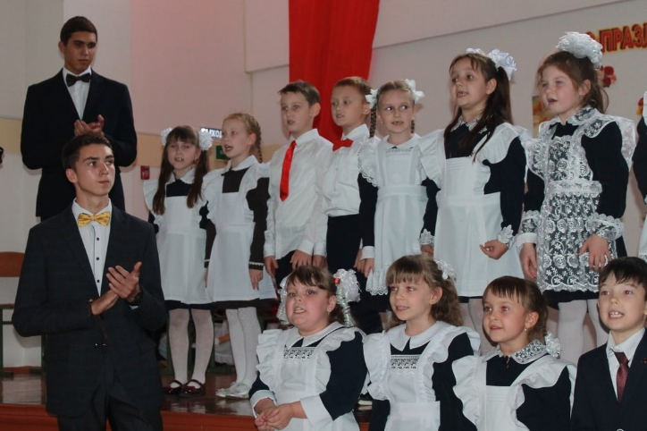

Рисунок 4 – Выступление учащихся

Второе диагностическое прослушивание детей можно провести в середине учебного года. Результаты диагностики нужно занести в таблицу, где зафиксированы результаты первого прослушивания. Такая таблица позволит проанализировать рост музыкального развития учащихся. Если показатели не развиваются, а остаются на месте, значит стоит обратить внимание на методики, развивающие тот или иной показатель. Например, для развития звуковысотной координации голоса и слуха хорошо работают системы Д. Е. Огороднова и К. Орфа, развить голос и улучшить работу голосовых связок поможет методика В.Емельянова. В работе над развитием ритма очень помогает игра на ложках.
При работе с детским коллективом важно учитывать, к какому типу восприятия и переработки информации относится тот или иной ребѐнок.
Визуалу обязательно нужно увидеть мелодию в графическом изображении (нотная запись), аудиалу достаточно услышать её, а кинестетику скорее всего подойдѐт система Д. Огороднова или К. Орфа. Поэтому при работе с детским коллективом нужно держать тесную связь со школьным психологом. И по возможности использовать методы работы, отвечающие все типам восприятия и переработки информации.
Последний этап это диагностика по итогам года. Проводится в конце учебного года. Результаты диагностики позволяют определить дальнейшую стратегию работы с детьми. Часть детей, достигших значительного роста музыкального развития, приглашаются в Детский хор, для дальнейших занятий.

Список литературы
- Бочкарев, Л. Л. Психология музыкальной деятельности / Л. Л. Бочкарев.– М.: Психология, 1997. – 157 с.
- Дмитриев, Л. Основы вокальной методики / Л. Дмитриев. – М.: Просвещение, 2000. – 230 с.
- Огороднов, Д. Музыкально-певческое воспитание детей в общеобразовательной школе: Методическое пособие / Д. Огороднов, – Л.: Музична Украйина, 1972. – 164 с.
- Емельянов, В. В. Развитие голоса. Координация и тренинг/ В.В. Емельянов. – СПб.: Просвещение, 2000. – 150 с.

